**Информационная заметка по конкурсу**

**«Родительский дом – начало начал»**

Социальная программа «Родительский дом-начало начал» посвящена всем взрослым и детям , и тому ,что объединяет всех-родительскому дому. Дом для каждого человека самое главное ,самое нужное в жизни , если в доме царят взаимопонимание , доверие , тепло и уют , то это –настоящее счастье.

Эта программа направлена на гармонизацию межэтнических отношений , пропаганду семейных ценностей и имеет высокое социальное значение, воспитывает в каждом ребенке чувства уважения к общечеловеческим ценностям .

Участвуя в конкурсах дети и взрослые больше узнали о родном крае , жизни выдающихся людей , о традициях разных национальностей.

Цель программных мероприятий научить ребенка быть человеком с большой буквы , видеть и ценить прекрасное , вести здоровый образ жизни.

С 07 июля 2016 г по 01.11.2016 года на территории Дубовского района в рамках реализации этой социальной программы проводился конкурс - «Родительский дом-начало начал» .

В этом конкурсе активное участие приняли учащиеся Мало-Лученской

ОШ № 13. Работы конкурсантов были высоко оценены экспертным советом конкурса. Были отмечены сочинения и рисунки Гавазова Али,Попова Ильи, Исаевой Камилы ,ребята получили медали победителей конкурса. Наставник Невмержицкая Елена Николаевна была отмечена благодарственным письмом.

Мы гордимся нашими ребятами! Выражаем благодарность педагогам-наставникам конкурсантов и РРО МОО «Общество дружбы и сотрудничества с Арменией» за предоставленную возможность принять участие в замечательном конкурсе.

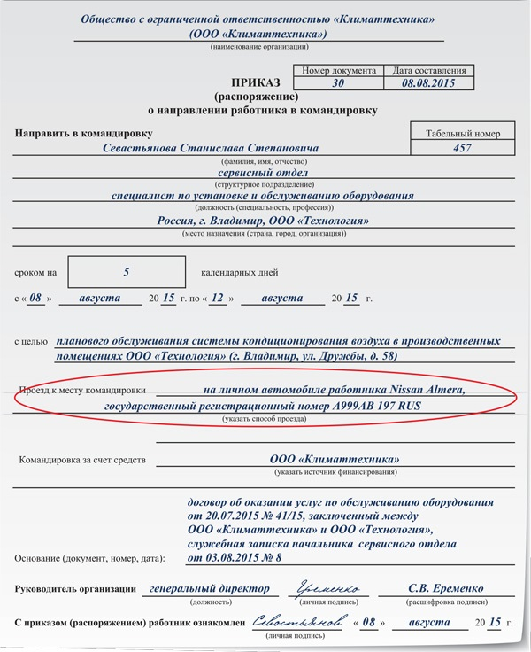

Глава Администрации Малолученского сельского поселения Е.В.Козырева